مقیاس دلزدگی زناشویی(CBM)

**تعریف مفهومی دلزدگی زناشویی**

بسیاری از زوج ها زندگی زناشویی خود را با روابط صمیمی بالا آغاز می کنند، اما با گذر زمان این روابط صمیمی کم کم دچار مشکل می شوند. اليس عنوان می کند زوج هایی که به تازگی ازدواج کرده اند، کمتر به این فکر می کنند که ممکن است زمانی عشق آنها کمرنگ شود و این درست زمانی است که دلزدگی آغاز شده است(داورنیا، زهراکار و نظری، ۱۳۹۴). در یک ازدواج سرخورده یکی یا هر دو زوج ضمن تجربه احساس گسستگی از همسر و کاهش علایق و ارتباطات متقابل، نگرانی های قابل توجهی در خصوص تخریب فزاینده ی رابطه و پیشروی به سمت جدایی و طلاق دارند. دلزدگی زناشویی کاهش تدریجی دلبستگی عاطفی به همسر است که با احساس بیگانگی، بی علاقگی و بی تفاوتی زوجین به یکدیگر و جایگزینی عواطف منفی به جای عواطف مثبت همراه است (کایزر۱۹۹۶ ، ۲ ) و در پی آن، احساسات منفی، حالت غالب به خود می گیرد و به از دست دادن شور و شوق اولیه، وابستگی عاطفی، تعهد و نهایتا بروز دلزدگی منجر می شود (پوکورسکا، فارل، ایوان شیتزکی و پیلای ۲، ۲۰۱۳). پاینز، نیل، هامرو آیسکسن (۲۰۱۱)، دلزدگی را به عنوان یک حالت خستگی جسمانی، عاطفی و روانی که در شرایط درگیری طولانی مدت همراه با مطالبات عاطفی ایجاد می شود، می دانند. در این تعریف، خستگی جسمانی با کاهش انرژی، خستگی مزمن، ضعف و تنوع وسیعی از شکایت های جسمی و روان تنی مشخص می شود. در حالیکه خستگی عاطفی شامل احساسات درماندگی، ناامیدی و فریب می شود. خستگی روانی به رشد نگرش منفی نسبت به خود، کار و زندگی برمی گردد. از آنجا که دلزدگی زناشویی کاهش عشق و علاقه و افزایش رفتارهای خصمانه را به دنبال دارد، می تواند به نارضایتی زناشویی منجر شده و بنیان خانواده را متزلزل سازد (هوستون ، ۲۰۰۹). تحقیقات کارشناسان خانواده نشان می دهد که امروزه شیوع دلزدگی زناشویی بیشتر شده است. به طوری که ۵۰ درصد از زوجها در ازدواج خود با دلزدگی مواجه می شوند. مطالعات انجام گرفته در زمینه ی عوامل مرتبط با دلزدگی، به عوامل چندی اشاره کرده اند که در این زمینه می توان به تصورات رویایی از عشق، عدم توانایی حل تعارضات زناشویی و اثرات زیانبار آن بر سلامت فیزیکی و عاطفی زوجین، زوال خانواده گسترده، تغییر نقش های زن و مرد و باورهای ارتباطی اشاره کرد (عبادت پور، نوابی نژاد، شفيع آبادی و فلسفی نژاد، ۱۳۹۲).

**پرسشنامه دلزدگی زناشویی:** این پرسشنامه توسط پاینز (۱۹۹۶) ساخته شده و شامل ۲۱ سوال است که نشان دهنده ی نشانگان دلزدگی است. این پرسشنامه دارای سه مولفه خستگی عاطفی، خستگی روانی و خستگی جسمی است. در این مقیاس نمرات بالاتر نشان دهنده دلزدگی بیشتر است و حد بالای نمره ۱۴۷ و حد پایین نمره، ۲۱ می باشد. برای تفسیر نمره ها باید آنها را تبدیل به درجه کرد که این عمل از طریق تقسیم نمودن نمره های حاصل شده از پرسشنامه بر تعداد سؤالات (۲۱) به دست می آید. در تفسیر نمره ها، درجه بیشتر از ۵ نشانگر لزوم کمک فوری، درجه ۵ نشان دهنده وجود بحران، درجه ۴ نمایانگر حالت دلزدگی، درجه ۳ نشان دهنده خطر دلزدگی و درجه ۲ و کمتر از آن نیز نشان دهنده وجود رابطه خوب است. ضریب پایایی بازآزمایی این پرسشنامه برای یک دوره یک ماهه ۰ / ۸۹، برای یک دوره دو ماهه ۷۶/0 و برای یک دوره چهارماهه 66/0 بود و ضریب آلفای کرونباخ آن نیز بین ۹۱/0 تا ۹۳/0 گزارش شده است. این پرسشنامه با ویژگیهای ارتباطی مثبت مانند نظر مثبت در مورد ارتباط ، کیفیت مکالمه، احساس امنیت، خودشکوفایی، احساس هدفمندی روایی همگرای معنی داری داشت (پاپینزو نانر، ۲۰۰۳). همچنین نمرات این پرسشنامه با رضایت زناشویی انریچ همبستگی معنی دار منفی داشت (نادری، افتخار، آمال زاده ، ۱۳۸۸؛ نقل از دهقانی، ۱۳۹۰). نویدی (۱۳۸۴) ضریب آلفای کرونباخ این پرسشنامه را در یک نمونه ۲۴۰ نفری 86/0 گزارش کرد (به نقل از داورنیا، زهراکار، معیری و شاکرمی، ۱۳۹۴).

مقیاس دلزدگی زناشویی یکی از ابزارهای خودسنجی است که برای اندازه گیری درجه دلزدگی زناشویی بین زوجها طراحی شده است. CBM از یک ابزار خودسنجی دیگر که برای اندازه گیری دلزدگی به کار می رود اقتباس شده است که توسط پاینز(1996) ابداع گردید(پاینز و نانز، 2003). این پرسشنامه 21 مورد دارد که شامل سه قسمت اصلی خستگی جسمی(احساس خستگی، سستی و داشتن اختلالات خواب)، از پا افتادن عاطفی(احساس افسردگی، ناامیدی و در دام افتادن) و از پا افتادن روانی(احساس بی ارزشی، سرخوردگی و خشم به همسر) می باشد. تمام این موارد روی مقیاس هفت امتیازی پاسخ داده می شوند. سطح یک معرف عدم تجربه عبارت مورد نظر و سطح هفت، معرف تجربه زیاد عبارت مورد نظر (همیشه ) است.

برای تعیین درجه دلزدگی ،در مرحله اول امتیازهایی که به موارد زیر داده شده است جمع می گردند:

1، 2، 4، 5، 7، 8، 9، 10، 11، 12، 13، 14، 15، 16، 17، 18، 21

در مرحله دوم امتیازهایی که به شماره های 3، 6، 19، 20 داده شده است با هم جمع می شوند.

مرحله سوم: امتیاز مرحله دوم از عدد 32 کم می شود.

مرحله چهارم: امتیازهای مرحله اول و مرحله سوم با هم جمع می شوند.

مرحله پنجم: عدد مرحله چهارم بر عدد 21 تقسیم می شود.

تفسیر و تشخیص:بعد از محاسبه عدد حاصل از مراحل پنج گانه فوق، درجه دلزدگی به دست می آید که به این شیوه تعبیر و تفسیر می گردد؛ درجه دلزدگی 2 یا کمتر، نشان دهنده وجود رابطه خوب؛ درجه 3 نشان دهنده خطر دلزدگی؛ درجه 4، نشان دهنده وجود دلزدگی؛ درجه 5، نشان دهنده وجود بحران است و درجه 6 یا بیشتر، لزوم کمک فوری را بیان می کند.

سوالاتی که خرده مقیاسهای دلزدگی را مشخص می کنند.

جنبه جسمانی:4، 1، 7، 10، 16و 21

جنبه روانی: 6، 8، 12، 14، 15، 18، 19، 20

جنبه عاطفی: 2، 3، 5، 9، 11، 13، 17

ارزیابی ضریب اعتبار دلزدگی زناشویی نشان داد که دارای همسانی درونی بین متغیرها در دامنه 84% و 90% است. ضریب اطمینان بازآزمون 89% برای یک دوره یک ماهه، 76% برای دوره دو ماهه و 66% برای دوره چهار ماهه بود. تداوم درونی برای اغلب آزمودنی ها با ضریب ثابت آلفا سنجیده شد که بین 91% تا 93% بود(پاینز، 1381) نسخه های ترجمه شده CBM به طور موفقیت آمیزی در مطالعات بین فرهنگی در نروژ، مجارستان، مکزیک، اسپانیا، پرتغال، فنلاند و اسرائیل استفاده شده است(پاینز و نانر، 2003).

منبع اصلی:

بیات مختاری، ثریا(1392). اثربخشی واقعیت درمانیگروهی برکاهش طلاق عاطفی و پیامدهای روانشناختی آن. پایان نامه کارشناسی ارشد مشاوره خانواده، دانشگاه فردوسی مشهد، دانشکده علوم تربیتی وروانشناسی

پرسشنامه دلزدگی زناشویی

پرسشنامه دلزدگی زناشویی یک ابزار خودسنجی است که توسط پاینز (1996) با هدف اندازه گیری درجه دلزدگی زناشویی و همچنین دلزدگی در سه بعد جسمی، عاطفی و روانی در بین زوجین ساخته شد. این پرسشنامه شامل 21 ماده است که 17 ماده آن شامل عبارتهای منفی مانند خستگی، ناراحتی، و بی ابرزش بودن و 4 ماده آن شامل عبارات مثبت مانند خوشحال بودن و پر انرژی بودن است. سوالات پرسشنامه در طیف لیکرتی 7 گزینه ای از هرگز تا همیشه نمره گذاری می شوند . نمره گذاری 4 ماده نیز به صورت معکوس انجام می شود و نمره بالاتر فرد در این مقیاس نشان دهنده دلزدگی بیشتر وی است.

ضریب اطمینان آزمون-بازآزمون 89/0برای یک دوره یک ماهه، 76/0 برای دوره دو ماهه و 66/0 برای دوره چهارماهه بوده است. تداوم درونی برای اغلب آزمودنی ها با ضریب الفا بین 91/0 تا 93/0 به دست آمده است(پاینز، 1998؛ به نقل از ادیب راد و ادیب راد، 1384) در ایران نیز نویدی(1384) آلفای کرونباخ این پرسشنامه را برای نمونه 240 نفری، 120 پرستار و 120 معلم، 86/0 به دست آورده است.

روایی این مقیاس به وسیله همبستگی منفی، ویژگیهای منفی با ویژگی های ارتباطی مثبت به تایید رسیده است . مانند نظر مثبت در مورد ارتباط، کیفیت مکالمه، احساس امنیت، خودشکوفایی، احساس هدفمندی، کشش و جاذبه عاطفی نسبت به همسر و کیفیت رابطه جنسی آنها. مسخه های ترجمه شده CBM به طور موفقیت آمیزی در مطالعات بین فرهنگی در نروژ، مجارستان، مکزیک، اسپانیا، پرتغال، فنلاند و اسرائیل استفده شده است(پاینز و نالز، 2003).

تعیین درجه دلزدگی

در مرحله اول، امتیازهایی که به سوالهای زیر داده شده است با هم جمع می شوند:

21، 18، 17، 16، 15، 14، 13، 12، 11، 10، 9، 8، 7، 5، 4، 2، 1

درمرحله دوم، امتیازهایی که به شماره سوالهای 20، 19، 6، 3 داده شده، معکوس می شود و سپس با هم جمع می شوند

در مرحله سوم، امتیاز مرحله اول با مرحله دوم جمع می شود

و در محله چهارم، عدد مرحله سوم بر عدد 21 تقسیم می شود. عدد حاصل درجه دلزدگی را نشان می دهد.

تفسیر و تشخیص:

با درجه 3 خطر دلزدگی وجود دارد. درجه 4 نمایانگر حالت دلزدگی است. درجه 5 نشان دهنده وجود بحران است. درجه بیش از 5 لزوم کمک فروی را بیان می کند و درجه 2 یا کمتر نشان دهنده وجود رابطه خوب است.

سوالات مربوط به دلزدگی جسمانی:1، 4، 7، 10، 16و 21، سوالات مربوط به دلزدگی روانی:6، 8، 12، 14، 15، 18، 19 و 20 و سوالات مربوط به دلزدگی عاطفی:2، 3، 5، 9، 11، 13 و 17 است.

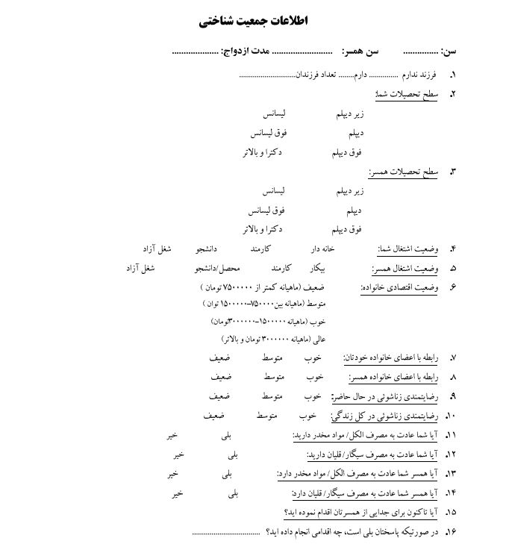

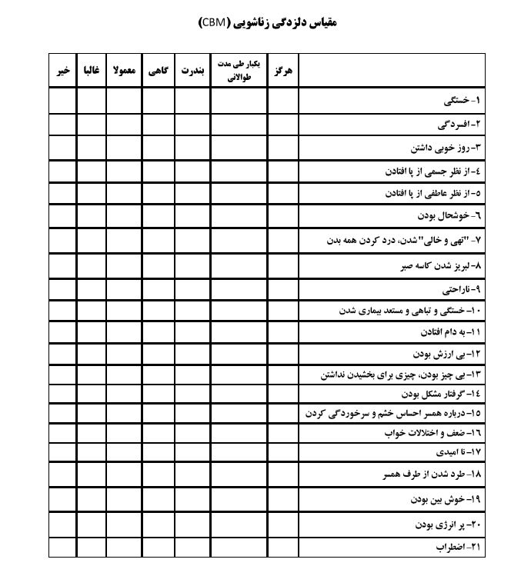

منابع:

نویدی، ف(1384). بررسی و مقایسه رابطه دلزدگی زناشویی با عوامل جو سازمانی در کارکنان ادارات آموزش و پرورشو پرستاران بیمارستانی شهر تهران. پایان نامه کارشناسی ارشد، تهران ، دانشگاه شهید بهشتی.

کیانی، احمدرضا؛ اسدی شیشه گران، سارا؛ اسماعیلی قاضی ولویی، فریبا و زوار، مجید(1395). پیش بینی دلزدگی زناشویی بر اساس ابرازگری هیجانی و اسنادهای زناشویی در افراد متاهل مراجعه کننده به مراکز بهزیستی شهر اردبیل. پژوهشهای مشاوره، جلد 15، شماره 59.

Pines,A. M. & Nunes, R.(2003). The relationship between career and couple burnout:Implications for career and couple counseling, Employment Counseling, 40(2), 50-64.